مقطع تحصیلی:کاردانیکارشناسی رشته:....................ترم:...........سال تحصیلی: 1398- 1399
نام درس:............................................. نام ونام خانوادگی مدرس:............................................
آدرس emailمدرس:......................................................تلفن همراه مدرس:................................
جزوه درس:............................................................... مربوط به هفته : اول دوم سوم
text: دارد ندارد voice:دارد ندارد power point:دارد ندارد
تلفن همراه مدیر گروه : ............................................

صفحه نمايش در دوربين های ديجيتال :
در بعضی انواع دوربين های ديجيتال يک صفحه نمايش کوچک که در پشت دوربين وجود دارد کار منظره ياب را انجام می دهد. در اين گونه دوربين ها هم خطای پارالکس وجود ندارد.
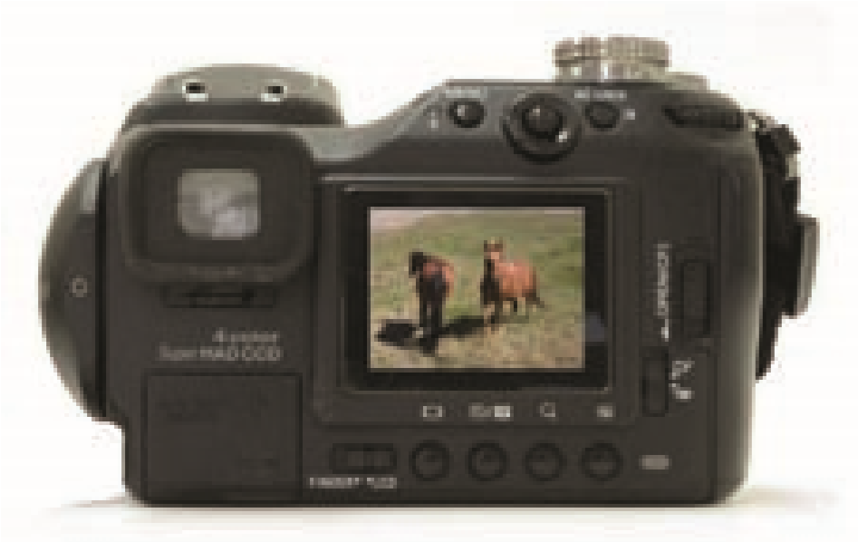

وسايل تنظيم نور
اما در ساختمان يک لنز ابزار بسيار مهم ديگری نيز وجود دارد که در داخل لنز تعبيه شده است و ديافراگم يا » اپرچر « ناميده می شود. در واقع اين ابزارها وسايل تنظيم در دوربين عکاسی هستند که عبارتند از:

الف) وسايل تنظيم نور که خود شامل:
١ــ ديافراگم
٢ــ شاتر
٣ــ نورسنج
ب) وسايل تنظيم فاصله

ديافراگم:
ديافراگم يا اپرچريکی از ابزارهای مهم در يک دوربين عکاسی است. اين وسيله که در داخل لنز قرار داده شده، وظايف مهمی را به عهده دارد.
ديافراگم دوربين های اوليه به اشکال مختلفی ساخته میشد تا اين که به شکل کامل امروزی درآمد. دیافراگم از چند تیغه فلزی تشکیل شده است که می توانند روزنه ای چند ضلعی و تقریبا دایره مانند رابه وجود بياورند. اين روزنه می تواند بر حسب نياز اندازه های مختلفی به خود بگيرد، درست مثلمردمک

چشم انسان، و برای همين است که بـه اين نوع ديافراگم، ديافراگم عنبيّه ای يا مردمکی می گويند. اين پره ها يا همان ديافراگم تقريباً در وسط لنز نصب می شوند.
همان طور که اشاره کرديم ديافراگم وظايف مختلفی را به عهده دارد که يکی از مهم ترين آن ها کنترل مقدار نور وارد شده به دوربين است. با کوچک و بزرگ شدن اندازه روزنه مقدار نوری که از لنز عبور می کند و به سطح فيلم يا حسگر برخورد می کند تغيير می کند. با محاسبات رياضی هر يک از اندازه های ديافراگم را با عددی مشخص کرده اند که به آن f - Stop يا f - Number می گويند. در کنفرانسی که در سال ۱۹۰۰ در شهر پاريس تشکيل شده اعداد استانداردی برای درجات ديافراگم به تصويب رسيد و کليه سازندگان موظف به استفاده از آن شدند.
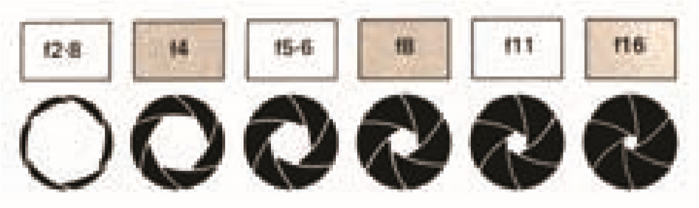
اعداد استاندارد ديافراگم

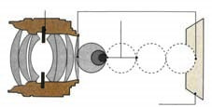هرچه اعداد ديافراگم بزرگتر باشد ( مثلاً 16 ( f.روزنه کوچک تر و هرچه عدد ديافراگم کوچک تر باشد (مثلاً (f.2 روزنه بزرگ تر می شود. علت اين امر آن است که اگر قطر ديافراگم f.4 را چهار برابر کنيم معادل فاصله کانونی لنز خواهد شد و اگر قطر ديافراگم 16 f.را شانزده برابر کنيم معادل فاصله کانونی لنز خواهد بود.

لنز

کانونی

فاصلۀ
فيلم

سطح
f.4
در

ديافراگم

قطر
ديافراگم
٢
ــ
١٨

تصوير

مطلب بسيار مهمی که بايد به خاطر بسپاريم اين است که بين اعداد ديافراگم رابطه ای به اين شکل برقرار است که هر گاه از يک عدد ديافراگم مثلاً f.5,6 به عدد بالاتر مثلاً f.8 برويم مقدار نور وارد شده به دوربين دقيقاً نصف و هر گاه از همان f.5,6 به عدد پايين تر مثلاً f.4 برويم مقدار نور دقيقاً ۲ برابر خواهد شد.
اين رابطه بين تمام درجات ديافراگم صادق است .پس اگر ديافراگم را دو پله ببنديم مقدار نور ^{١}به4 یا یک چهارم و اگر سه پله ببنديم مقدار نور ١به 8 یا یک هشتم خواهد شد. همچنين اگر ديافراگم را دو پله

باز کنيم مقدار نور ۴ برابر و اگر سه پله باز کنيم مقدار نور ۸ برابر خواهد شد. اين رابطه را بايد به خوبی فرا بگيريم.

زيرا مادامی که عکاسی میکنيم به آن نياز خواهيم داشت.
تا چند سال پيش درجات ديافراگم به وسيله حلقه ای که روی لنز نصب شده بود قابل کنترل بودند اما در دوربينهای جديد ديافراگم های مختلف به وسيله حلقه و يا دکمهای که روی بدنه دوربين قرار دارد کنترل میشود.
بايد بدانيم که فواصل ميانی اعداد ديافراگم هم قابل انتخاب هستند که به آن نيم پله میگويند مثلاً بين 11 f.و f.8 و غيره که همين امکان باعث تهيه تصاوير بهتر خواهد گرديد.

مسدودکننده يا شاتر:
يکی ديگر از مهم ترين قسمتهای يک دوربين عکاسی مسدودکننده يا شاتر است.
اگر ديافراگم مقدار نور ورودی را کنترل می کرد، مسدودکننده يک دوربين عکاسی زمان تابش نور بر سطح فيلم يا حسگر را کنترل می کند.
مسدودکننده ها معمولاً به دو صورت ساخته می شوند. نوع اول که به آن مسدودکننده مرکزی^{٢}و يا مسدودکننده پره ای ^{٣} می گويند، به صورت چند تيغه فلزی است که روی يکديگر قرار گرفته اند و در فاصله کمی از ديافراگم و در داخل لنز قرار دارند.
نوع ديگر مسدودکننده کانونی است که به صورت پرده ای و به فاصله تقريباً ۲ ميلی متر از سطح فيلم قرار دارد. مسدود کننده از هر نوع که باشد درست در لحظه عکس گرفتن به مدت مورد نياز باز و بسته می شود. اين زمان ممکن است از کسری از ثانيه تا چند دقيقه متغير باشد.
دوربين های عکاسی از هر نوع که باشند از اعداد مشابهی برای سرعت مسدودکننده استفاده می کنند.
معمولاً اعداد زير را در همه دوربين ها می بينيم.

۱۰۰۰ ۵۰۰ ۲۵۰ ۱۲۵ ۶۰ ۳۰ ۱۵ ۸ ۴ ۲ ۱ B

البته در بعضی از دوربين ها ممکن است بعد از عدد ۱۰۰۰ عدد ۲۰۰۰ ، ۴۰۰۰ و ... هم مشاهده شود.

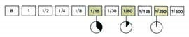
تفاوت زمانها در سرعتهای مختلف مسدودکننده

اين اعداد نشان دهنده کسری از ثانيه هستند يعنی ٢^{١}__ ، ٤^{١}__ ، ٨^{١}__ که روی حلقه ای که روی دوربين قرار دارد و مربوط به کنترل سرعت های مسدود کننده است نوشته شده اند باز هم در دوربين های جديد ممکن است اين سرعت ها از طريق بدنه دوربين کنترل شوند.

چيزی که در مورد مسدودکننده ها بايد بدانيم باز هم رابطه بين اعداد سرعت های مختلف است.
همان طور که ملاحظه می کنيد بين اعداد سرعت هم رابطه نصف و دو برابر حاکم است.

زمان نصف شده 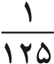
زمان دو برابر شده 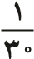

در بعضی از دوربين ها سرعتهای بيشتر از يک ثانيه هم ديده میشود مثلاً از يک ثانيه تا ۳۰ ثانيه که معمولاً با يک رنگ متفاوت روی حلقه سرعت مسدود کننده حک شده است.
علاوه بر آن حرف B که معمولاً قبل از سرعت های بالای ثانيه نوشته می شود حالتی است که تا زمانی که دست ما دکمه دکلانشور دوربين را می فشارد مسدود کننده باز می ماند و به محض رها کردن آن مسدود کننده بسته میشود. از حالت B در مواقعی استفاده میکنيم که زمان های طولانی تر از زمانهای قيد شده روی حلقه مسدود کننده مورد نياز باشد.
در بعضی از دوربين های حرفـه ای عـلاوه بر اين ها درجه ديگری برای سرعت قيد شده که با حرف T مشخص شده است. هنگامی که از درجه T استفاده می کنيم با يک بار فشردن دکمه دکلانشور، مسدودکننده باز شده و هم چنان باز می ماند تا بار ديگر دکمه را بفشاريم که در اين زمان مسدودکننده بسته می شود.

